I Zacatecas Esencial
MT-40325 - Web: https://viaje.mt/fnz
4 días y 3 noches

Desde $9729 ^{MXN} | TPL + 1599 IMP
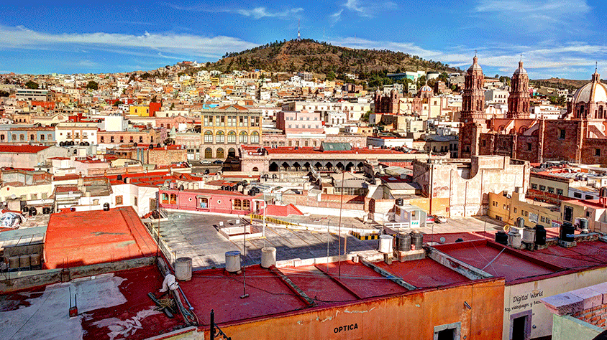
Incluye vuelo con

I SALIDAS

Diarias

I PAISES
México.

I CIUDADES
Zacatecas, Tour Zacatecas, Guadalupe Virreinal y Museobus, Arqueología La Quemada.

I ITINERARIO

DíA 1 CIUDAD DE MéXICO - ZACATECAS Y TOUR ZACATECAS TRADICIONAL

Cita en el aeropuerto de la Ciudad de México para tomar vuelo rumbo a la Ciudad de Zacatecas. Llegada a la ciudad de Zacatecas y traslado al hotel y dependiendo de su horario de llegada visita al Cerro de la Bufa importante símbolo de la ciudad donde se gestó una de las últimas batallas de la Revolución Mexicana la famosa ldquo;Toma de Zacatecasrdquo;, conoceremos la Capilla de la Virgen del Patrocinio patrona de la ciudad y desde donde tendremos una hermosa panorámica de la ciudad. Posteriormente nos trasladaremos a bordo del teleférico rumbo a la mina ldquo;El Edénrdquo; del Siglo XVI. Alojamiento.

DíA 2 GUADALUPE VIRREINAL Y MUSEOBUS

Después de desayunar en el Hotel nos trasladaremos rumbo al Pueblo Mágico de Guadalupe, donde conoceremos, el Santuario, la Capilla de Nápoles una de las joyas arquitectónicas más importantes del norte de México y la Pinacoteca Virreinal, una de las más importantes de América Latina. Posteriormente nos trasladaremos a la Ex Hacienda de Bernárdez del siglo XVIII donde hoy se encuentra el centro platero de Zacatecas. Alojamiento.

DíA 3 ARQUEOLOGíA Y POESíA

Después de Desayunar nos trasladaremos a la Zona Arqueológica de la Quemada a 48 Km al sur de la ciudad de Zacatecas donde conoceremos uno de los sitios arqueológicos más enigmáticos del Norte de México, para después trasladarnos al Pueblo Mágico de Jerez donde visitaremos; La Casa Museo del Poeta Ramón López Velarde, La Parroquia de la Inmaculada, Plaza Tacuba, Santuario de la Soledad, Jardín Rafael Páez y Portales. Alojamiento.

DíA 4 TOUR MUSEOBUS - CIUDAD DE MéXICO

Después de desayunar, realizaremos un paseo panorámico por los diferentes puntos del centro histórico de la ciudad Patrimonio Cultural de la Humanidad y después tendrán tiempo libre para visitar algunos de nuestros importantes museos. A la hora indicada traslado al aeropuerto de Zacatecas para tomar su vuelo de regreso.

Puede adicionar algún tour más. Consultar opciones y tarifas.

**El itinerario puede sufrir modificaciones por causa de fuerza mayor y ajena a Mega Travel como paros, huelgas, bloqueos, retrasos de líneas aéreas**

I TARIFAS
CATEGORíA | TRIPLE | DOBLE | SGL | MNR (4-10)
3 Estrellas | $ 9,729 | $ 10,199 | $ 12,799 | $ 6,899
4Estrellas | $ 10,869 | $ 11,399 | $ 14,359 | $ 6,899
5Estrellas | $ 11,559 | $ 11,599 | $ 15,689 | $ 6,899

IMPUESTOS Y SUPLEMENTOS
Impuestos aéreos | $ 1,599
- Precios por pasajero en MXN - Los precios cambian constantemente , así que te sugerimos la verificación de estos, y no utilizar este documento como definitivo. - Las tarifas de paquetes no aplican en temporada alta, vacaciones o puentes, favor de consultar suplementos.

I HOTELES
HOTELES PREVISTOS O SIMILARES
HOTEL | CIUDAD | TIPO | PAíS
Hotel Misión Argento | Zacatecas | 3 Estrellas | México
Hotel Providencia | Zacatecas | 4Estrellas | México
Hotel Santa Rita | Zacatecas | 5Estrellas | México
ésta es la relación de los hoteles utilizados más frecuentemente en este circuito. Reflejada tan sólo a efectos indicativos, pudiendo ser el pasajero alojado en establecimientos similares o alternativos
Precios vigentes hasta el 15/12/2024

I EL VIAJE INCLUYE

● Vuelo redondo clase turista MEX-ZCL-MEX.
● Traslados aeropuerto- hotel- aeropuerto.
● 3 noches alojamiento con desayuno.
● Transportación y entradas a los atractivos.
● Acompañamiento de un guía durante todos los recorridos.
● Recorrido panorámico por la ciudad.

I EL VIAJE NO INCLUYE
● IMPUESTOS DE $ 1,599 MXN POR PERSONA
● PROPINAS A GUÍAS, CHÓFERES
● EXCURSIONES NO INDICADAS EN EL ITINERARIO NI OPCIONALES
● GASTOS PERSONALES
● COMIDAS
● EQUIPAJE DOCUMENTADO

I NOTAS

NOTAS DE LAS TARIFAS MUY IMPORTANTES
NIÑOS (1-4 años): Compartiendo cama con los padres. Máximo 1 niño por habitación doble. No Incluyen desayuno para el menor en los hoteles seleccionados. No recomendamos viajar con niños menores de 6 años pues las visitas a los lugares arqueológicos se realizan caminando.

NOTAS DE LOS HOTELES
*Hoteles sujetos a disponibilidad, los hoteles pueden cambiar según categoría seleccionada.

RECOMENDACIONES
Traer consigo, protector solar, gorra sombrero o sombrilla, ropa ligera y fresca, suéter o chamarra ligera, pantalones ligeros, zapatos cerrado y cómodos para caminar, kit de aseo personal, binoculares, cámara fotográfica o de video.

POLÍTICAS DE CONTRATACIÓN Y CANCELACIÓN
https://www.megatravel.com.mx/contrato/01-bloqueos-astromundo.pdf
Precios indicados en MXN, pagaderos en Moneda Nacional al tipo de cambio del día.
Los precios indicados en este sitio web, son de carácter informativo y deben ser confirmados para realizar su reservación ya que están sujetos a modificaciones sin previo aviso.

